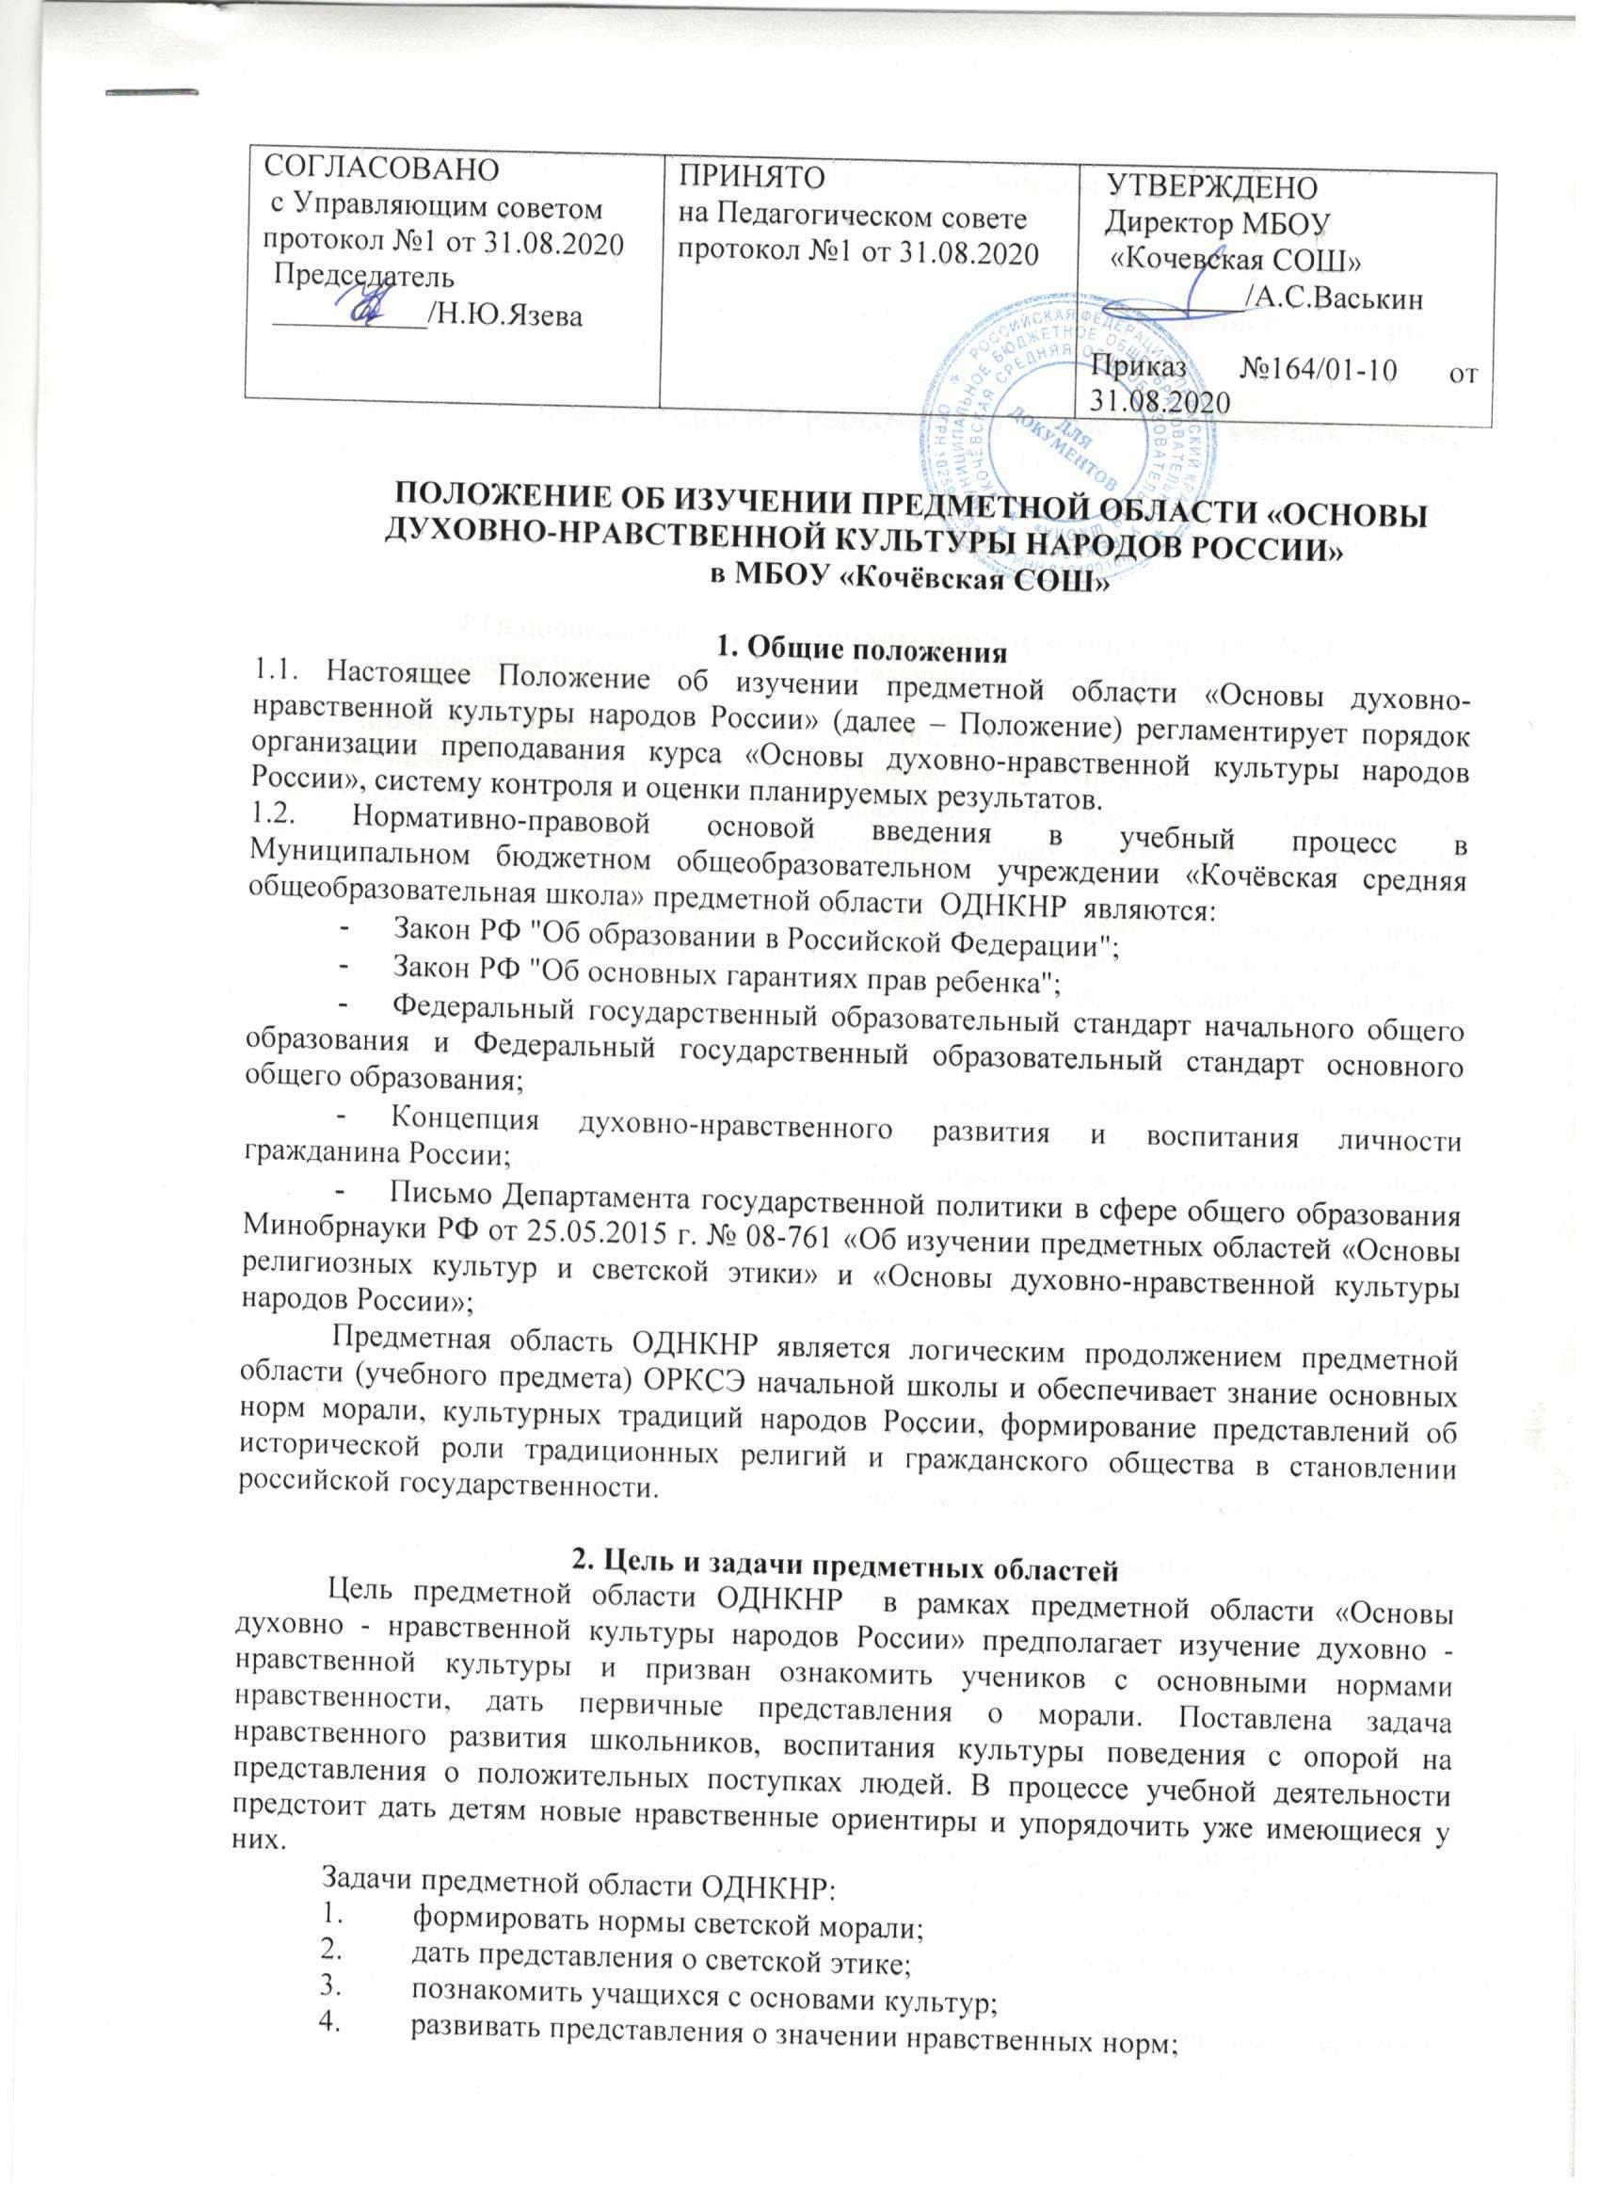Задачи предметной области ОДНКНР:
- формировать нормы светской морали;
- дать представления о светской этике;
- познакомить учащихся с основами культур;
- развивать представления о значении нравственных норм;
- обобщить знания о духовной культуре и морали;
- развивать способности к общению;
7. формировать этическое самосознание.
- 3. Место предметной области «Основы духовно-нравственной культуры народов России» в программе обучения

Предметная область ОДНКНР реализуется в школе через учебный предмет «Основы духовно-нравственной культуры народов России» в обязательной части учебного плана в 5 классе основной школы в течение учебного года из расчета 1 час в неделю и служит важным связующим звеном между двумя этапами гуманитарного образования и воспитания школьников.

- 4.Основополагающие принципы при изучении курса ОДНКНР
Основополагающими принципами при изучении курса ОДНКНР являются:
- - принцип развивающего и воспитывающего характера обучения, направленный на развитие личности и индивидуальности ребенка. Реализация данного принципа на занятиях направлена на установление взаимосвязи между процессом овладения знаниями, способами деятельности и развитием школьника, между приобщением к ценностям социума и индивидуализацией;
- - принцип сознательности и активности учащихся в обучении. Соблюдение данного принципа требует активизации познавательной деятельности учащихся в процессе изучения курсов, развития у них навыков самоорганизации в учебной деятельности, умений оперировать знаниями в других ситуациях;
- - принцип ориентации на ценности, означающий акцентуацию внимания обучающихся на социально-культурных и духовных ценностях, на значимости нравственных категорий: добро, достоинство, красота в широком понимании слова и др.;
- - принцип связи обучения с жизнью предполагает формирование опыта нравственного поведения в различных ситуациях, опору на собственный опыт учащихся;
- - принцип междисциплинарности, предполагающий привлечение учителями на занятиях знаний и опыта рассмотрения нравственно-этических вопросов, приобретенных детьми при изучении базовых предметов (литературное чтение, курс "Окружающий мир", история и др.).

- 5. Планируемые результаты изучения предметной области «Основы духовно-нравственной культуры народов России»
Предметная область ОДНКНР обеспечивает достижение следующих результатов:
- Воспитание способности к духовному развитию, нравственному самосовершенствованию; воспитание веротерпимости, уважительного отношения к религиозным чувствам, взглядам людей или их отсутствию.
- Знание основных норм морали, нравственных, духовных идеалов, хранимых в культурных традициях народов России, готовность на их основе к сознательному самоограничению в поступках, поведении, расточительном потребительстве.
- Формирование представлений об основах светской этики, культуры традиционных религий, их роли в развитии культуры и истории России и человечества, в становлении гражданского общества и российской государственности.
- Понимание значения нравственности, веры и религии в жизни человека, семьи и общества.
- Формирование представлений об исторической роли традиционных религий и гражданского общества в становлении российской государственности.

- 6. Оценка достижений учащихся, изучающих предметную область
«Основы духовно-нравственной культуры народов России»
В МБОУ «Кочёвская СОШ» и в ее филиалах изучение предметной области ОДНКНР в течение всего учебного года является безотметочным.
В конце учебного года учащиеся готовят презентацию творческих проектов на основе изученного материала. Проекты могут быть как индивидуальными, так и коллективными. В ходе подготовки проекта учащиеся получают возможность обобщить ранее изученный материал, освоить его еще раз, но уже в активной, творческой, деятельностной форме. Подготовка и презентация проекта позволяют оценить в целом работу учащегося.
- Промежуточная аттестация по предметной области ОДНКНР проводится качественно, без фиксации оценок.
- По ОДНКНР контрольные работы не проводятся.
- По итогам года обучающийся получает зачёт/не зачёт за освоение курса ОДНКНР.

